*Материально-техническое обеспечение и оснащенность*

*образовательного процесса*

Предметно-развивающая среда в детском саду способствует детскому развитию по всем направлениям для обеспечения реализации основной образовательной программы. Предметная среда всех помещений насыщена для каждого вида деятельности.

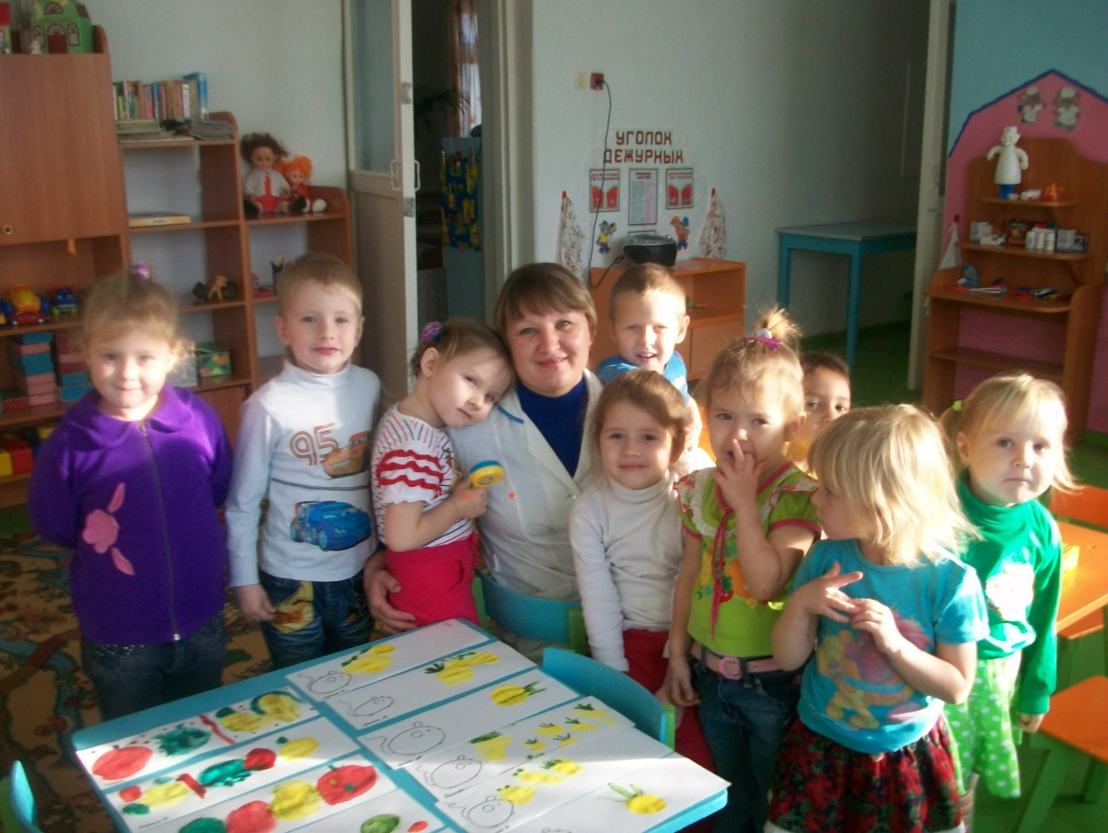

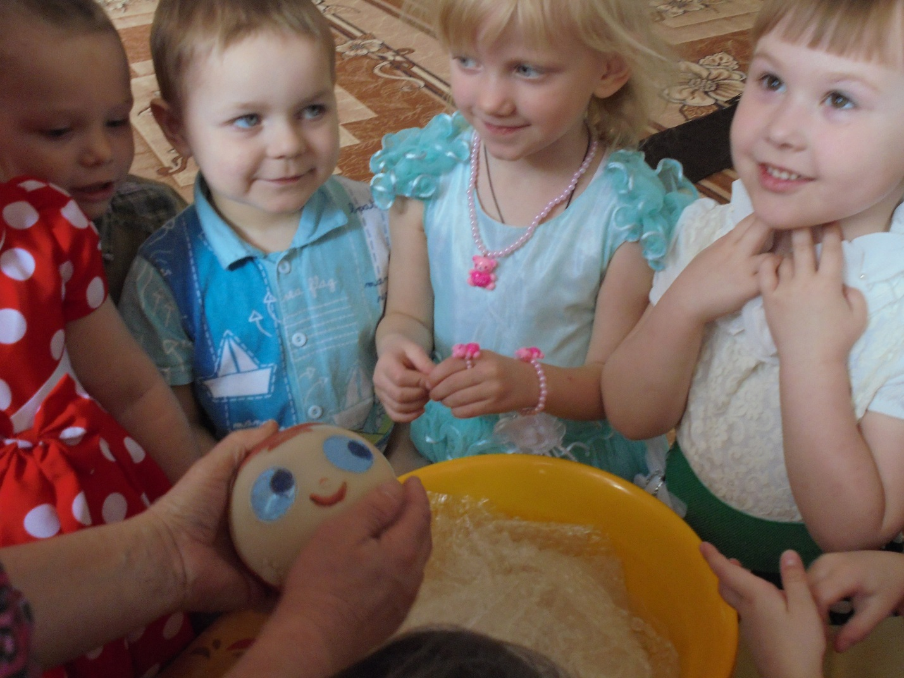

В ДОУ имеется музыкально-физкультурный зал, оснащенный оборудованием и спортинвентарем для двигательной активности детей, а также современными пособиями и атрибутами, детскими музыкальными инструментами, аудиовизуальными средствами.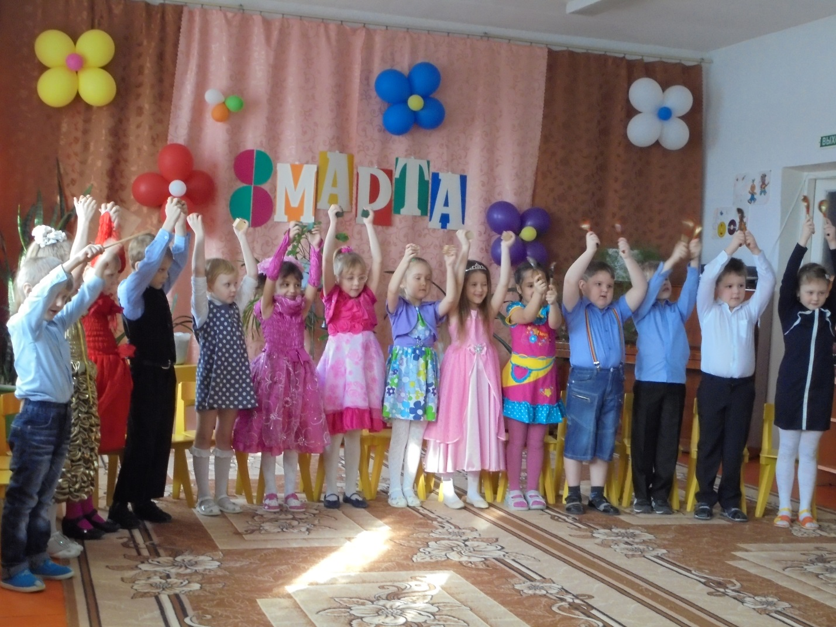

Предметно-пространственная организация помещений педагогически целесообразная, целостная, многофункциональная, трансформирующаяся развивающая среда отличается высокой культурой, создает комфортные условия, способствующие эмоциональному благополучию детей, обеспечивающие высокий уровень физического развития, охраны и укрепления здоровья детей.

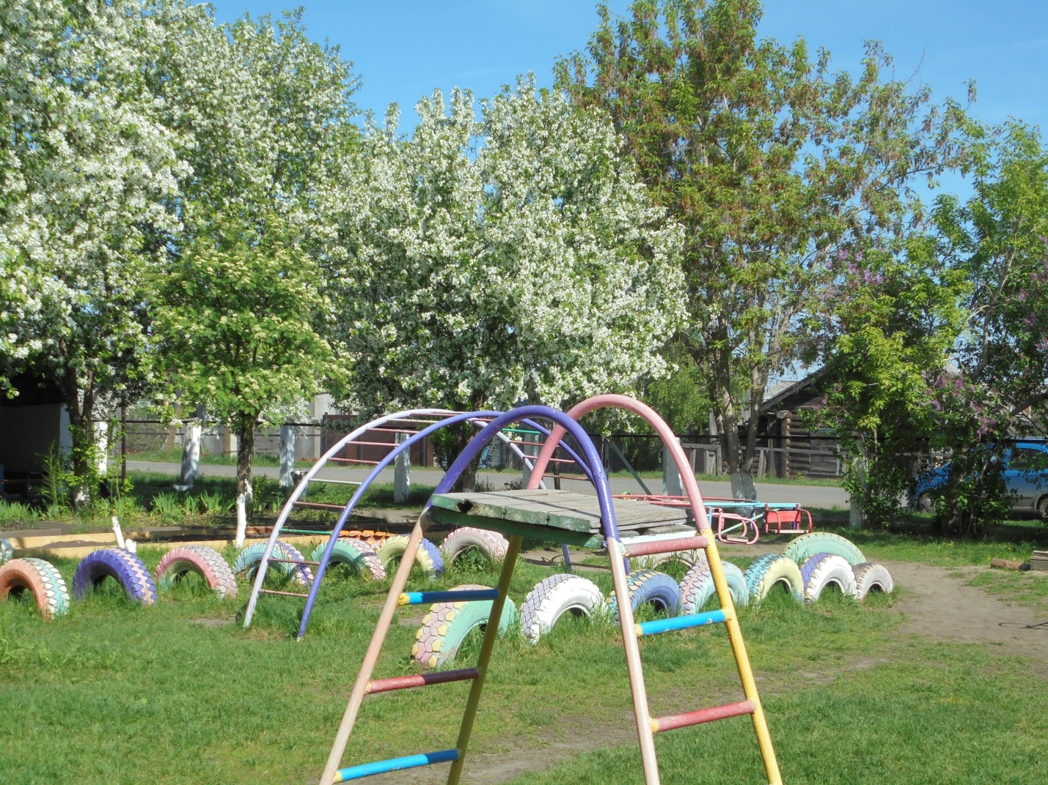

Прилегающая территория МКДОУ детский сад №51 «Колосок», обеспечивает все функциональные зоны, в том числе хозяйственную, прогулочную, игровую. Игровая зона включает в себя индивидуальные для каждой группы прогулочные участки. На каждом участке имеется прогулочная веранда, игровое и спортивное оборудование.

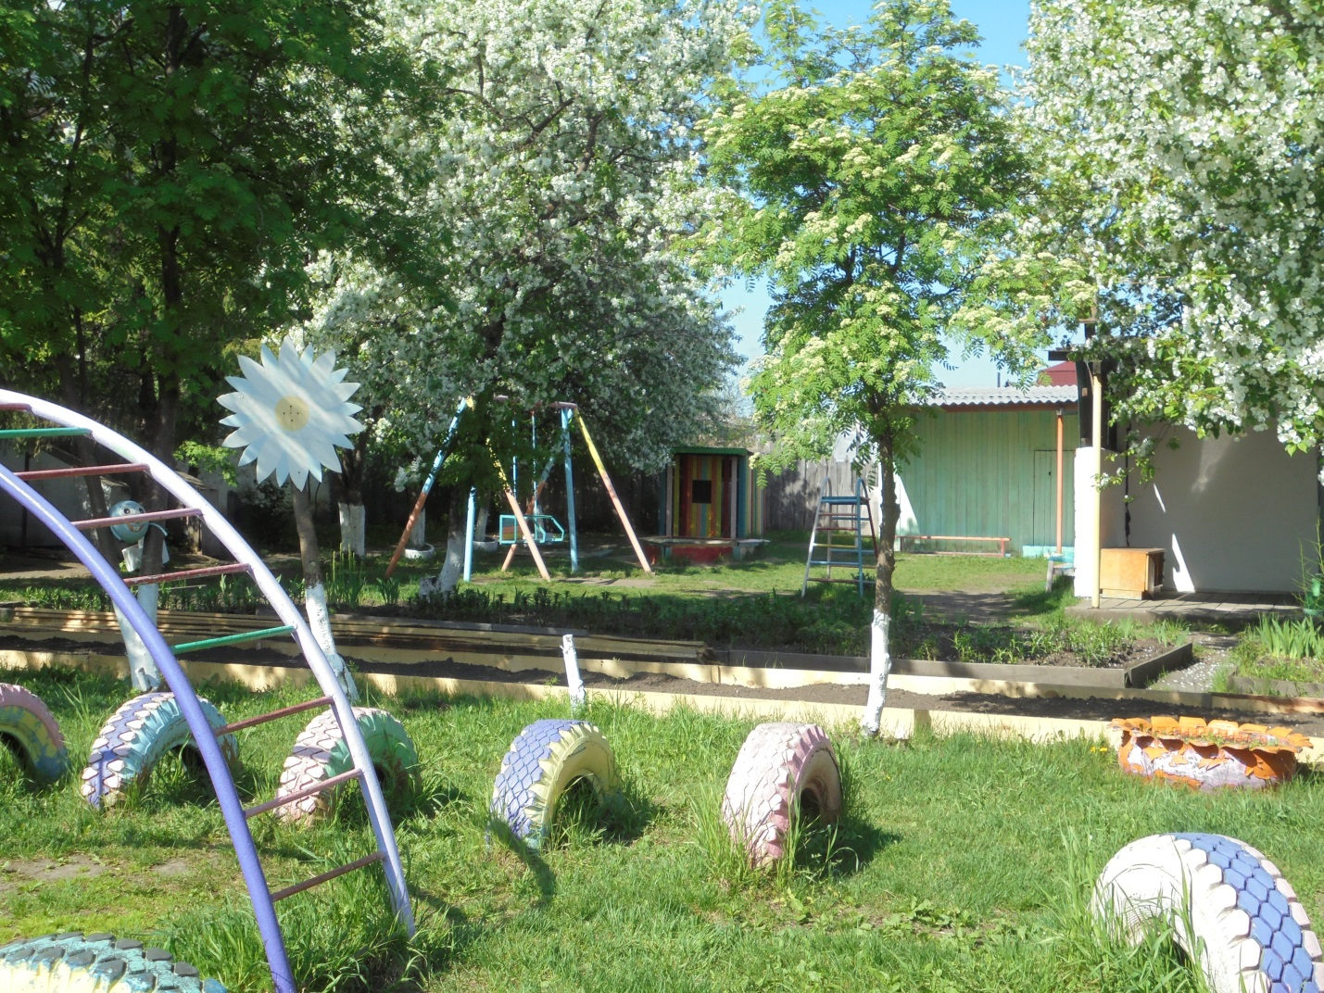

Здание детского сада было построено в 1988 году, двухэтажное, типовое, с проектной мощностью на 140 мест. В дошкольном образовательном учреждении имеется центральное отопление, холодное водоснабжение, электроснабжение.

Детский сад функционирует 10 часов, с 7.30час. до 17.30 часов, пятидневная рабочая неделя. Питание в детском саду 3-х разовое по десятидневному меню. В учреждении 3 группы: 2– дошкольного возраста и 1 – младшего возраста.

|  |  |
| --- | --- |
| Материально-техническое обеспечение образовательной деятельности | |
| Сведения об оборудованных учебных кабинетах | Музыкально-спортивный зал площадью 72 м2  Методический кабинет 12кв.м |
| Сведения об объектах для проведения практических занятий | Групповые комнаты |
| Сведения об объектах спорта | Спортивный зал  Спортивная площадка |
| Средства обучения и воспитания | Информативно-техническая база: компьютер-1шт., ноутбук-1шт., принтер-1 шт., мультимедийный проектор-1шт., магнитная доска-2шт., телевизор -3 шт., музыкальный центр -2шт., пианино, баян, комплект детских металлофонов, электросинтезатор.  Дидактические пособия  Методические пособия  Наглядный материал  Развивающий материал |
| Условия питания | Пищеблок |
| Условия охраны здоровья | Медицинский кабинет  Прачечная  Уголки здоровья  Спортивное оборудование  Прогулочные участки |
| Электронные образовательные ресурсы | Презентации, обучающие фильмы, мультфильмы, звуковые файлы |
| Библиотека | Книги, наборы наглядных материалов. |

*Организация питания в МКДОУ детский сад № 51 «Колосок»*

1. ДОУ обеспечивает гарантированное сбалансированное питание воспитанников в соответствии с их возрастом и временем пребывания в ДОУ по нормам, утвержденным Институтом питания АМН. Организация питания детей возлагается на ДОУ и осуществляется его штатным персоналом.

2. Режим и кратность питания воспитанников устанавливается в соответствии с длительностью их пребывания в ДОУ. Дети, посещающие 10 часовые группы, получают трехразовое питание: завтрак, обед, полдник.

3. Питание в ДОУ осуществляется в соответствии с примерным 10-дневным меню, разработанным на основе физиологических потребностей в пищевых веществах и норм питания детей дошкольного возраста и утвержденного заведующим ДОУ.

4. Родители (законные представители) могут получить информацию об ассортименте питания воспитанника в уголках для родителей в раздевалках групп.

5. Круглогодично, непосредственно перед реализацией, поваром осуществляется С-витаминизация третьего блюда (компот, кисель и т.п.).

6. Контроль за качеством питания (разнообразием), витаминизацией блюд, закладкой продуктов питания, кулинарной обработкой, выходом блюд, вкусовыми качествами пищи, санитарным состоянием пищеблока, правильностью хранения, соблюдением сроков реализации продуктов возлагается на завхоза и заведующую ДОУ.